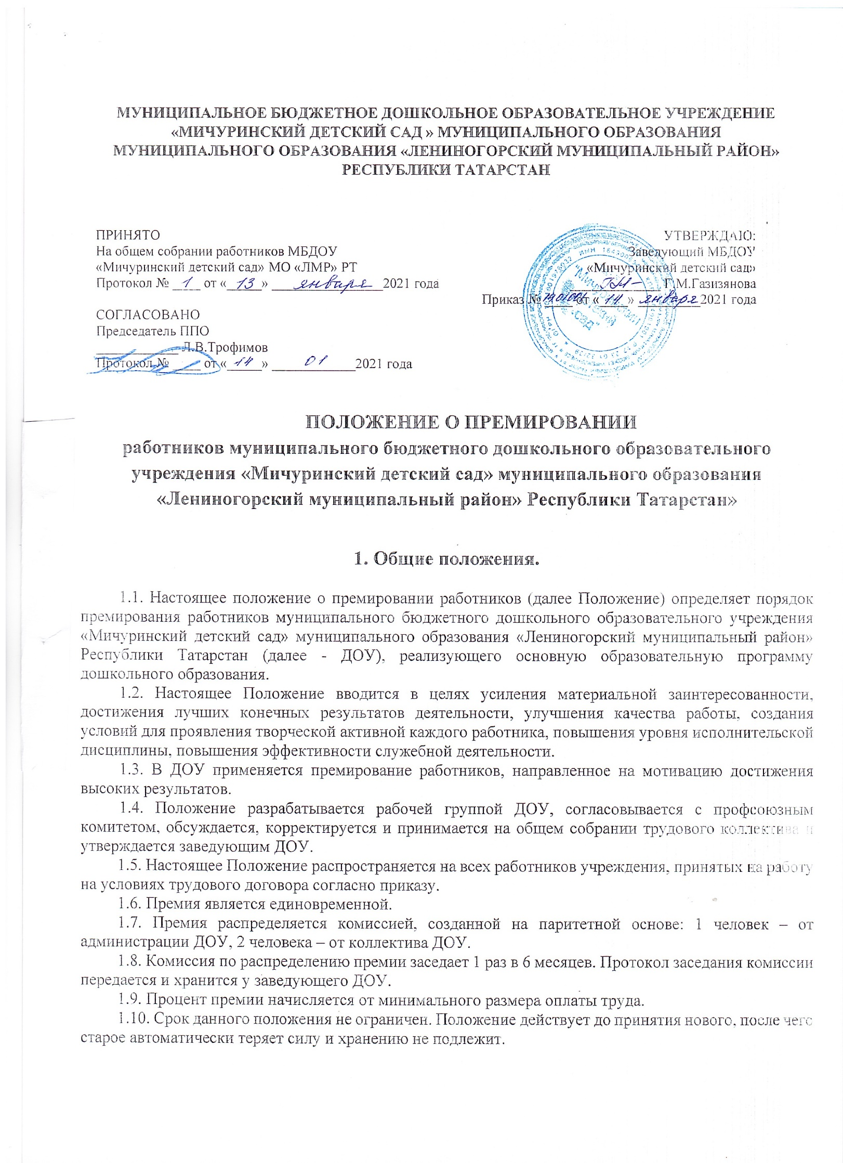

МУНИЦИПАЛЬНОЕ БЮДЖЕТНОЕ ДОШКОЛЬНОЕ ОБРАЗОВАТЕЛЬНОЕ УЧРЕЖДЕНИЕ
«МИЧУРИНСКИЙ ДЕТСКИЙ САД » МУНИЦИПАЛЬНОГО ОБРАЗОВАНИЯ
МУНИЦИПАЛЬНОГО ОБРАЗОВАНИЯ «ЛЕНИНОГОРСКИЙ МУНИЦИПАЛЬНЫЙ РАЙОН»
РЕСПУБЛИКИ ТАТАРСТАН

ПРИНЯТО  На общем собрании работников МБДОУ  «Мичуринский детский сад» МО «ЛМР» РТ  Протокол № ____ от «_____» ________________2021 года  СОГЛАСОВАНО  Председатель ППО  ____________ Л.В.Трофимов  Протокол № ____ от «_____» ____________2021 года | УТВЕРЖДАЮ:  Заведующий МБДОУ  «Мичуринский детский сад»  _____________ Г.М.Газизянова  Приказ № ____ от «____» _________2021 года

ПОЛОЖЕНИЕ О ПРЕМИРОВАНИИ
работников муниципального бюджетного дошкольного образовательного учреждения «Мичуринский детский сад» муниципального образования «Лениногорский муниципальный район» Республики Татарстан»

1. Общие положения.

1.1. Настоящее положение о премировании работников (далее Положение) определяет порядок премирования работников муниципального бюджетного дошкольного образовательного учреждения «Мичуринский детский сад» муниципального образования «Лениногорский муниципальный район» Республики Татарстан (далее - ДОУ), реализующего основную образовательную программу дошкольного образования.
1.2. Настоящее Положение вводится в целях усиления материальной заинтересованности, достижения лучших конечных результатов деятельности, улучшения качества работы, создания условий для проявления творческой активной каждого работника, повышения уровня исполнительской дисциплины, повышения эффективности служебной деятельности.
1.3. В ДОУ применяется премирование работников, направленное на мотивацию достижения высоких результатов.
1.4. Положение разрабатывается рабочей группой ДОУ, согласовывается с профсоюзным комитетом, обсуждается, корректируется и принимается на общем собрании трудового коллектива и утверждается заведующим ДОУ.
1.5. Настоящее Положение распространяется на всех работников учреждения, принятых на работу на условиях трудового договора согласно приказу.
1.6. Премия является единовременной.
1.7. Премия распределяется комиссией, созданной на паритетной основе: 1 человек – от администрации ДОУ, 2 человека – от коллектива ДОУ.
1.8. Комиссия по распределению премии заседает 1 раз в 6 месяцев. Протокол заседания комиссии передается и хранится у заведующего ДОУ.
1.9. Процент премии начисляется от минимального размера оплаты труда.
1.10. Срок данного положения не ограничен. Положение действует до принятия нового, после чего старое автоматически теряет силу и хранению не подлежит.

2. Показатели премирования, виды и размеры премий.

2.1. Премирование производится из экономии фонда оплаты труда и из 2%-ного премиального фонда при условии выполнения основных показателей премирования.
2.2. Премии выплачиваются за - очное участие:
2.2.1. за призовые места в профессиональных конкурсах (педагоги):
- муниципальный уровень - 1%,
- республиканский уровень – 2%,
- российский и международный уровень – 3%.
2.2.2. за распространение педагогического опыта (выступление на методических объединениях, конференциях, статья в средствах массовой информации):
- муниципальный уровень - 1%,
- республиканский уровень – 2%,
- российский и международный уровень – 3%.
2.2.3. за призовые места в конкурсах воспитанников:
- муниципальный уровень - 1%,
- республиканский уровень – 2%,
- российский и международный уровень – 3%.
2.2.4. за призовые места в конкурсах:
- ДОУ -1%,
- муниципальный уровень – 2%
- российский и международный уровень - 3%
2.3. Премии выплачиваются за – заочное участие в конкурсах – 1%.
2.4. Низкий уровень заболеваемости:
- Летний период: разновозрастная группа –0,25%

- Зимний период: разновозрастная группа – 0,25%

- Индекс здоровья на конец года: 0,25%
2.5. Общественно-значимый труд, работа по охране труда, противопожарной безопасности, в первичной профсоюзной организации, сезонная работа – до 5 %.
2.6. Премирование работников производится по приказу руководителя ДОУ. Премия начисляется на минимальный оклад труда в процентном отношении или фиксированном (денежном) выражении, на основании Протокола комиссии по распределению стимулирующей части заработной платы и премиального фонда и размером не ограничивается, но в пределах финансовых средств на оплату труда. Премии начисляются за фактически отработанное время.
2.7. Предусмотрена выплата разовой премии в случаях:
- объявлении благодарности руководителя Министерства образования и науки Российской Федерации, Республики Татарстан;
- награждении Почетной грамотой Министерства образования и науки Российской Федерации, Республики Татарстан;
- награждении нагрудными знаками, предусмотренными приказом Министерства образования и науки Российской Федерации от 06.10.2004 № 84 «О знаках отличия в сфере образования и науки», приказом Министерства образования и науки Республики Татарстан;
- награждении государственными наградами;
- в связи с профессиональным праздником– 100 рублей;
- в связи с юбилейными датами вознаграждение производится из средств премиального фонда в размере 0,5 ставки по достижению 50, 55 лет (женщины), 60, 65 лет (мужчины), в размере 2000 рублей по достижению 60 лет (женщины), 55 лет (мужчины), в размере 0,5 ставки на похороны близких родственников (супруг, супруга, дети), 1500 рублей на похороны пенсионеров, ушедших на пенсию из учреждений образования, 1500 рублей на похороны работников образовательных учреждений;
- при увольнении по собственному желанию впервые после достижения пенсионного возраста либо приобретения права на досрочную трудовую пенсию производится выплата материального вознаграждения в размере базового оклада;
- проработавшие полный месяц (квартал) и уволившиеся до момента выплаты премии имеют право на получение премии. Работникам, проработавшим неполный месяц в связи с переводом на другую работу, поступлением в учебные заведения, уходом на пенсию, увольнением по сокращению штата и по другим уважительным причинам, предусмотренным законодательством, премия выплачивается за фактически отработанное время в соответствующем периоде.
2.8. Совокупный размер премии Работника максимальными размерами не ограничивается, т. е. за качественно выполненную дополнительную работу по нескольким показателям, выплачивается сумма установленных показателей.
2.9. Выплата денежной премии осуществляется в день выдачи заработной платы путем перечисления на зарплатную карту в составе заработной платы.
2.10. Работникам, находящимся в отпуске: по беременности и родам, по уходу за ребенком до достижения им возраста трех лет, на больничном листе премия не выдается.

3. Депремирование.

3.1. Депремирование работника может быть полным или частичным.
3.2. Премия не выдается 100% в случаях:
- нарушение требований охраны труда, техники безопасности, пожарной безопасности,
- нарушение инструкций по охране жизни и здоровья детей,
- за детский травматизм по вине работника,
- нарушение сан.эпид режима,
- прогул без уважительных причин,
- невыполнение распоряжения непосредственного руководителя,
- появление на работе в состоянии алкогольного, наркотического или токсического опьянения,
- утрата или повреждение имущества ДОУ,
- дисциплинарные взыскания.
3.3. Депремирование производится в тот расчетный период, в котором имели место нарушения.

4. Заключительные положения.

6.1. Общая сумма премии, выплачиваемой работникам, не должна превышать утверждённого фонда премирования согласно смете.
6.4. В Положение могут быть внесены дополнения и изменения только по решению общего собрания работников ДОУ.

Приложение №1
Лист ознакомления сотрудников с Положением о премировании
работников муниципального бюджетного дошкольного образовательного учреждения «Мичуринский детский сад» муниципального образования «Лениногорский муниципальный район» Республики Татарстан»

№ п/п | ФИО сотрудника | Дата | Подпись

Протокол №____ заседания комиссии по распределению
стимулирующей части заработной платы и премиального фонда работников МБДОУ «Мичуринский детский сад» МО «ЛМР» РТ

№ п/п | ФИО работника | должность | % премии | примечание
 |  |  | От минимального размера оплаты труда

